Домашнее задание для 4 ДОП, от 13.04.24.
Подготовка к итоговому зачëту по «Сольфеджио».
- Билет 5.
Номер 345
Читать ритм ритмослогами и прохлопать ладошками или простучать по поверхности. Выучить наизусть!
Особенное внимание обратить на сложные ритмические формулы - короткий пунктир (восьмая с точкой и шестнадцатая) в пятом, шестом, девятом и десятом такте и длинный пунктир (четверть с точкой и восьмая) в пятом и десятом тактах.
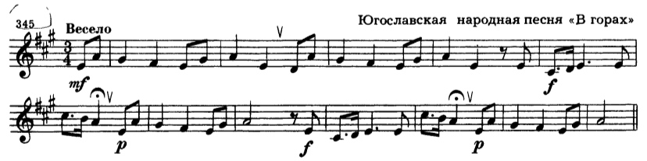
- Учите наизусть ключевые знаки и буквенные обозначения тональностей.
C-dur / a-moll (нет знаков);
G-dur / e-moll (фа-диез);
F-dur / d-moll (си-бемоль);
D-dur / h-moll (фа-диез, до-диез);
B-dur / g-moll (си-бемоль, ми-бемоль);
A-dur / fis-moll (фа-диез, до-диез, соль-диез);
Es-dur / c-moll (си-бемоль, ми-бемоль, ля-бемоль).

